[ Bài Tập ] PHÂN TÍCH PHẢN HỒI CHƯA HIỆU QUẢ CỦA AI
Em sử dụng prompt: “Viết giúp tôi một đoạn code xử lý chuỗi.”
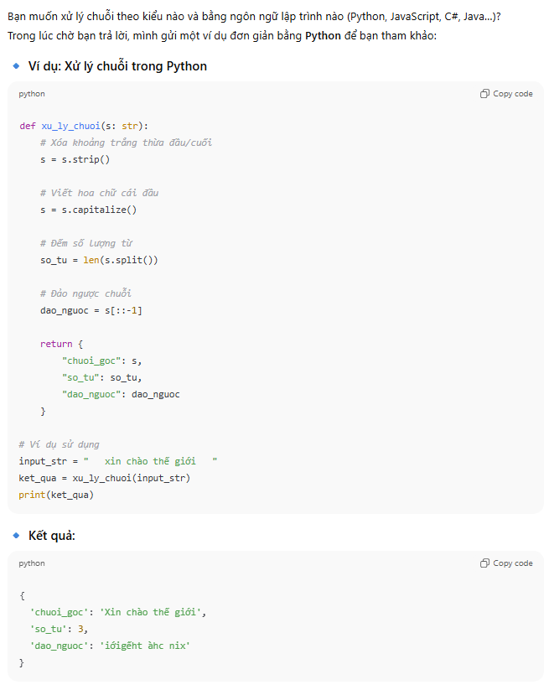

1. Phân tích vì sao kết quả trả về chưa hiệu quả
STT | Lý do kết quả chưa hiệu quả | Giải thích
1 | Yêu cầu quá chung chung | Prompt ban đầu chỉ nói "viết giúp tôi một đoạn code xử lý chuỗi", không nói rõ xử lý chuỗi theo cách nào (tách từ, xóa khoảng trắng, viết hoa, …). Vì không rõ mục tiêu, AI chỉ trả về cho ta một ví dụ đơn giản để minh họa.
2 | Không cung cấp ngữ cảnh người dùng | AI không biết em là sinh viên, người mới học hay lập trình viên có kinh nghiệm, nên không thể điều chỉnh mức độ giải thích, ví dụ hoặc độ phức tạp của code. Điều này làm câu trả lời có thể không như mong đợi.

2. Những gì còn thiếu trong prompt cũ
Hạng mục còn thiếu | Mô tả
Vai trò AI | Chưa nói rõ AI cần đóng vai ai, giảng viên, trợ lý lập trình hay người hướng dẫn.
Mục tiêu xử lý chuỗi cụ thể | Không nêu rõ tác vụ: đảo chuỗi, cắt chuỗi,...
Ngữ cảnh | Không cho AI biết trình độ người học và mục đích của bài code.
Yêu cầu định dạng | Không yêu cầu ví dụ minh họa, bảng, giải thích từng bước, hoặc cấu trúc output nên AI trả lời theo mặc định.

3. Viết lại prompt mới (đầy đủ yêu cầu)
Prompt hoàn chỉnh: Bạn là giảng viên chuyên ngành Công nghệ thông tin. Hãy viết một đoạn code ngôn ngữ C để xử lý chuỗi với các chức năng như sau:
- Loại bỏ khoảng trắng thừa ở đầu và cuối.
- Đảo ngược chuỗi
- Kiểm tra xem chuỗi có phải là palindrome hay không.
Hiện tại tôi là sinh viên năm nhất ngành Công nghệ thông tin, đang học lập trình C cơ bản. Mục đích là hiểu từng bước cách xử lý chuỗi. Giải thích từng bước, có ví dụ minh họa đầu vào với đầu ra, trình bày kết quả cuối cùng bằng bảng rồi cuối cùng xuất đoạn code hoàn chỉnh.

